Отчёт по лабораторной работе 8
Настройка сетевых сервисов. DHCP
Илья Колонтырский
Содержание

1 Цель работы
Приобретение практических навыков по настройке динамического распределения IP-адресов посредством протокола DHCP (Dynamic Host Configuration Protocol) в локальной сети.

2 Ход выполнения
В логической рабочей области проекта был добавлен сервер dns-irkolontirskiy и подключён к коммутатору msk-donskaya-irkolontirskiy-sw-3 через порт FastEthernet0/2. После физического подключения порт коммутатора был активирован, а для DNS-сервера была задана статическая сетевая конфигурация: IP-адрес 10.128.0.5, маска подсети 255.255.255.0, шлюз по умолчанию 10.128.0.1. Далее на сервере была настроена служба DNS, а на маршрутизаторе msk-donskaya-irkolontirskiy-gw-1 — служба DHCP для пользовательских подсетей. После этого на оконечных устройствах статическая адресация была заменена на динамическую, и выполнена проверка корректности выдачи адресов и сетевой связности между узлами разных подсетей.

2.1 Добавление DNS-сервера в топологию
На логической схеме сети был размещён новый сервер dns-irkolontirskiy, подключённый к коммутатору msk-donskaya-irkolontirskiy-sw-3. На итоговой топологии видно, что сервер DNS был включён в серверный сегмент наряду с web-, file- и mail-серверами, что обеспечивает централизованное обслуживание запросов разрешения имён внутри сети.
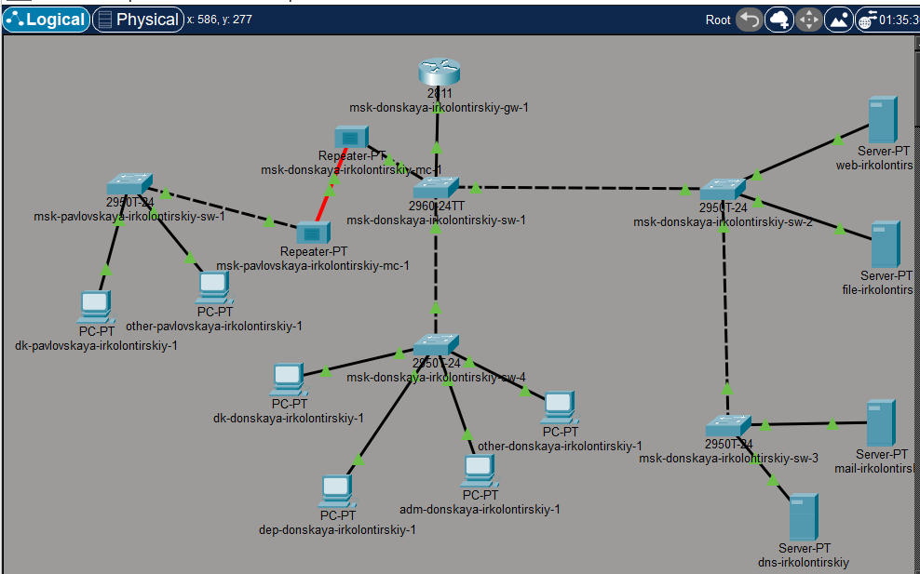
Рис. 1: Логическая схема сети после добавления DNS-сервера

2.2 Настройка сетевых параметров DNS-сервера
На сервере dns-irkolontirskiy в разделе настройки IP была выбрана статическая адресация. Серверу назначен адрес 10.128.0.5/24, а в качестве шлюза по умолчанию задан адрес 10.128.0.1. Таким образом сервер был включён в подсеть серверного сегмента и получил возможность взаимодействовать с другими узлами сети.
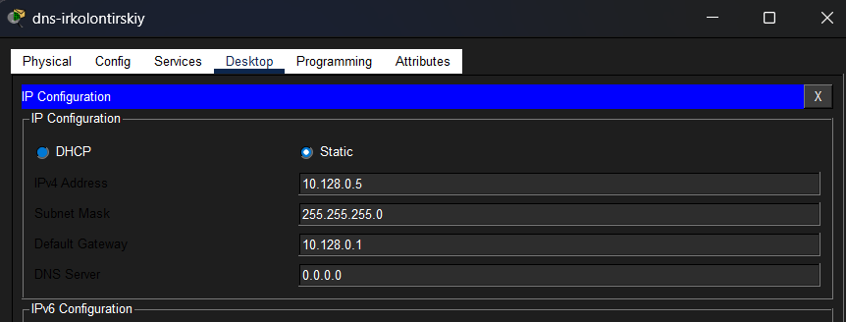
Рис. 2: Настройка IPv4-параметров DNS-сервера

2.3 Настройка службы DNS
В конфигурации сервера была активирована служба DNS, после чего последовательно добавлены ресурсные записи типа A Record для основных серверов сети. Для web-сервера было создано доменное имя www.donskaya.rudn.ru, которому сопоставлен адрес 10.128.0.2.
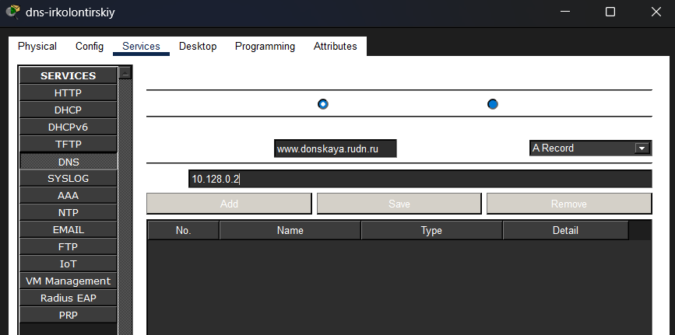
Рис. 3: Добавление DNS-записи для web-сервера
После этого аналогичным образом были внесены записи для остальных серверов. В результате на DNS-сервере была сформирована таблица соответствия доменных имён и IP-адресов: - dns.donskaya.rudn.ru — 10.128.0.5 - file.donskaya.rudn.ru — 10.128.0.3 - mail.donskaya.rudn.ru — 10.128.0.4 - www.donskaya.rudn.ru — 10.128.0.2
Это позволило обеспечить обращение к сетевым службам по символьным именам вместо прямого указания IP-адресов.
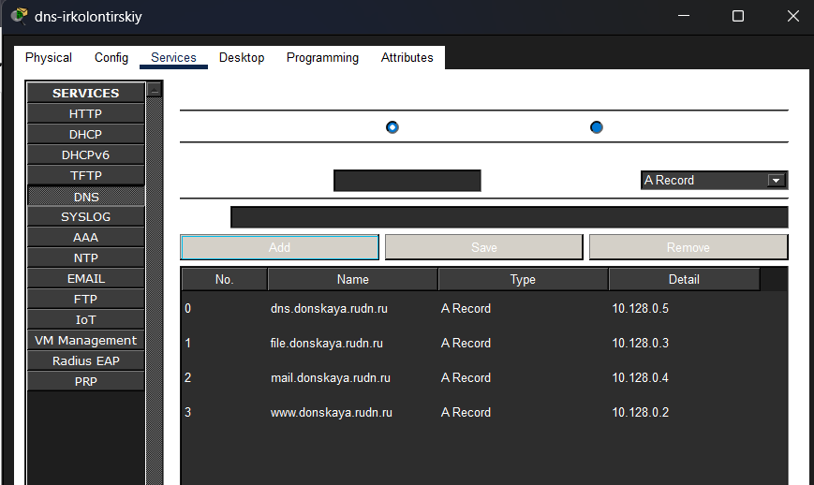
Рис. 4: Таблица DNS-записей на сервере

2.4 Настройка службы DHCP на маршрутизаторе
На маршрутизаторе msk-donskaya-irkolontirskiy-gw-1 была выполнена настройка DHCP-сервиса. Сначала был указан адрес DNS-сервера 10.128.0.5, затем активирована служба DHCP. После этого были созданы отдельные пулы адресов для пользовательских подсетей: - dk для сети 10.128.3.0/24 - departments для сети 10.128.4.0/24 - adm для сети 10.128.5.0/24 - other для сети 10.128.6.0/24
Для каждого пула были заданы адрес сети, шлюз по умолчанию и DNS-сервер. Дополнительно были настроены диапазоны адресов, исключённые из автоматической выдачи.
Из динамического распределения были исключены адреса 10.128.X.1–10.128.X.29 и 10.128.X.200–10.128.X.254, где X соответствует номеру подсети. Это позволило зарезервировать часть адресов под сетевое оборудование и служебные узлы.
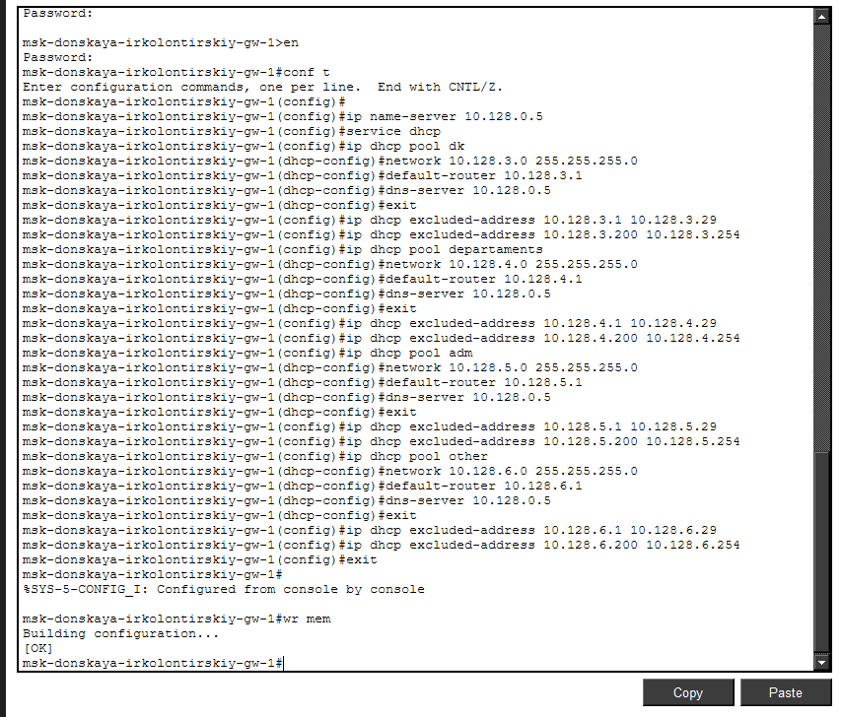
Рис. 5: Конфигурация DHCP на маршрутизаторе

2.5 Проверка информации о пулах DHCP
После завершения настройки была выведена информация о DHCP-пулах командой show ip dhcp pool. По результатам видно, что для всех подсетей сформированы корректные диапазоны адресов, а часть адресов уже выдана клиентским устройствам.
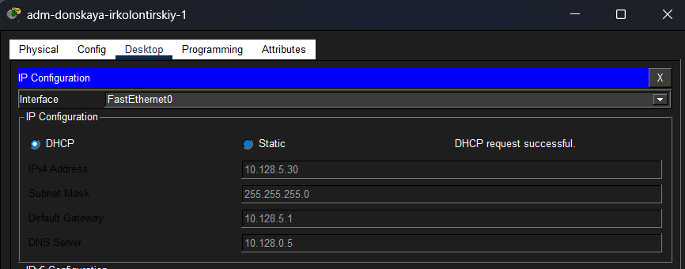
Рис. 6: Информация о пулах DHCP

2.6 Проверка выданных DHCP-адресов
С помощью команды show ip dhcp binding была получена таблица выданных IP-адресов. Видно, что клиентские устройства получили адреса из соответствующих подсетей: - 10.128.3.30, 10.128.3.31 - 10.128.4.30 - 10.128.5.30 - 10.128.6.30, 10.128.6.31
Выдача начинается с адреса .30, что соответствует ранее заданным исключениям.
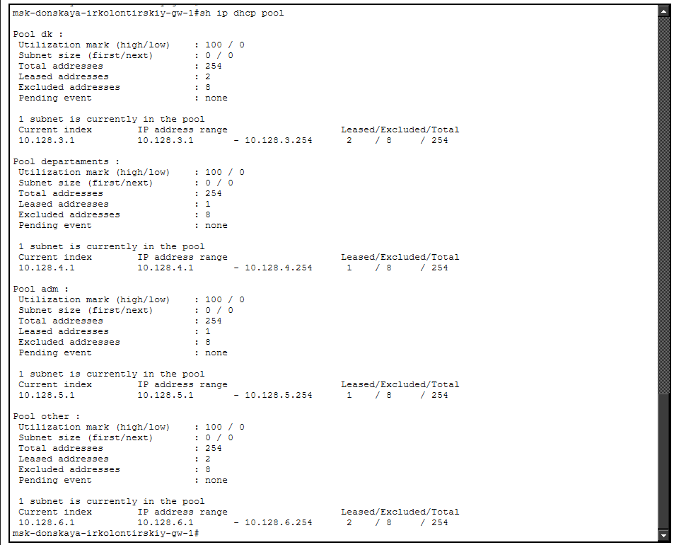
Рис. 7: Таблица выданных DHCP-адресов

2.7 Перевод оконечных устройств на динамическую адресацию
На конечных устройствах был включён режим получения IP-адреса по DHCP. После этого устройства автоматически получили сетевые параметры. Например, узел adm-donskaya-irkolontirskiy-1 получил адрес 10.128.5.30, шлюз 10.128.5.1 и DNS-сервер 10.128.0.5.
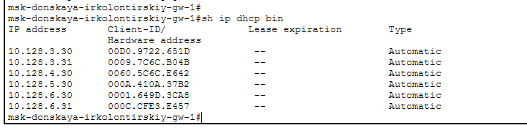
Рис. 8: Получение параметров по DHCP на рабочей станции

2.8 Проверка сетевой доступности
Для проверки связности была выполнена команда ping между устройствами из разных подсетей. Результаты показали успешную доставку пакетов, что подтверждает корректную работу маршрутизации и DHCP. Потеря первого пакета связана с процессом ARP и не является ошибкой.
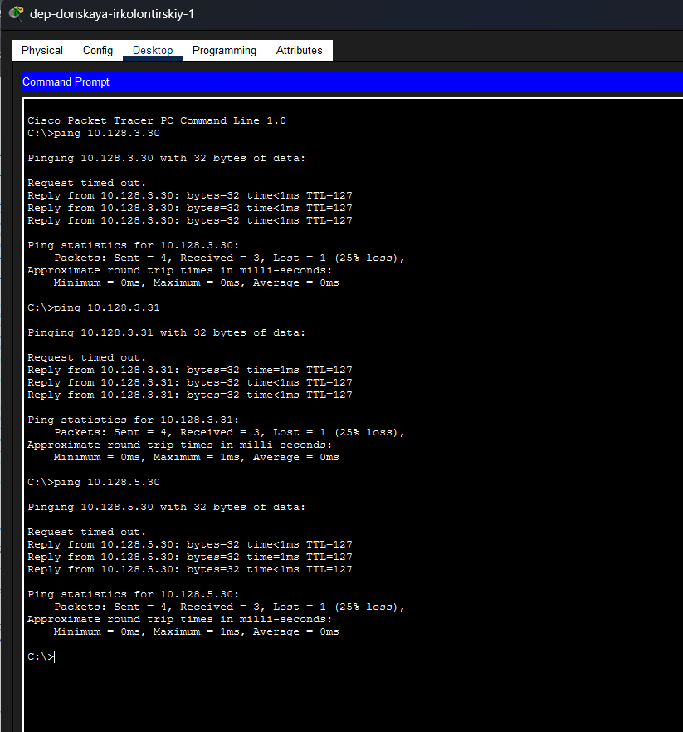
Рис. 9: Проверка доступности устройств

2.9 Анализ работы DHCP в режиме симуляции
В режиме симуляции в Cisco Packet Tracer был подробно рассмотрен процесс получения IP-адреса клиентским устройством по протоколу DHCP. В ходе анализа было установлено, что взаимодействие между клиентом и DHCP-сервером происходит по стандартной схеме обмена сообщениями, включающей четыре этапа: Discover, Offer, Request и Acknowledgment.

2.10 DHCP Discover
На первом этапе клиентское устройство, не имеющее IP-адреса, формирует широковещательный запрос DHCP Discover. В данном сообщении поле Client Address имеет значение 0.0.0.0, что указывает на отсутствие назначенного IP-адреса. Запрос отправляется на широковещательный адрес с целью обнаружения доступных DHCP-серверов в сети.
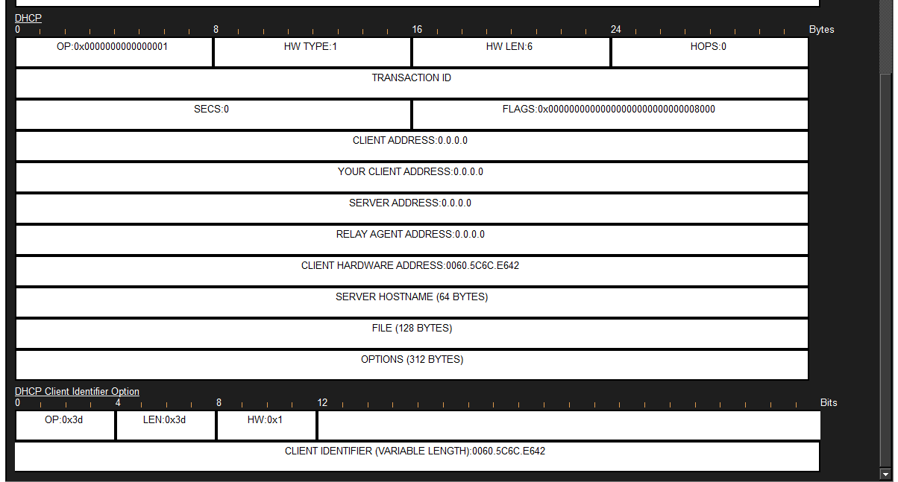
Рис. 10: DHCP Discover: формирование запроса клиентом
В сообщении также передаётся аппаратный адрес клиента (MAC-адрес), который используется сервером для идентификации устройства.

2.11 DHCP Offer
После получения запроса DHCP Discover DHCP-сервер формирует ответ DHCP Offer, в котором предлагает клиенту свободный IP-адрес из доступного пула. В анализируемом случае сервер предложил адрес 10.128.4.30.
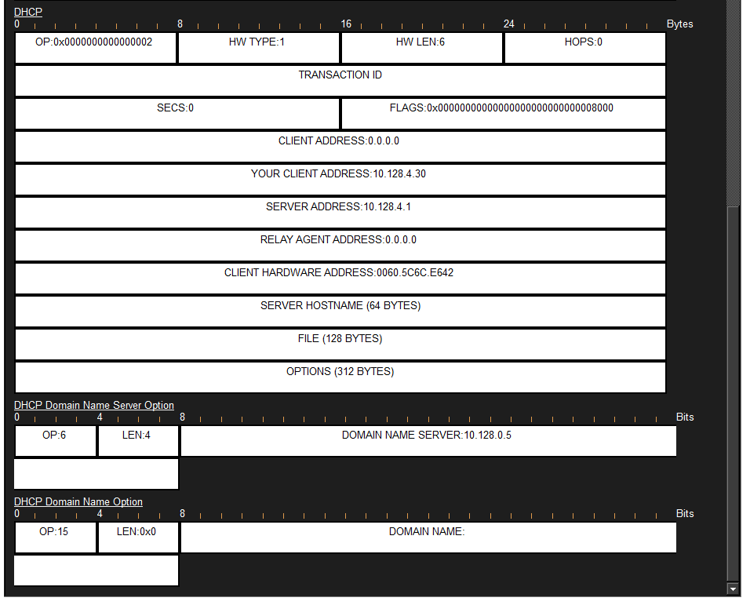
Рис. 11: DHCP Offer: предложение IP-адреса сервером
В ответном сообщении также указываются дополнительные параметры: - адрес DHCP-сервера (10.128.4.1), - адрес DNS-сервера (10.128.0.5), - маска подсети и другие опции.

2.12 DHCP Request
На следующем этапе клиент отправляет сообщение DHCP Request, подтверждая принятие предложенного IP-адреса. Данное сообщение также передаётся широковещательно, что позволяет другим DHCP-серверам (если они есть) узнать, что адрес уже выбран.
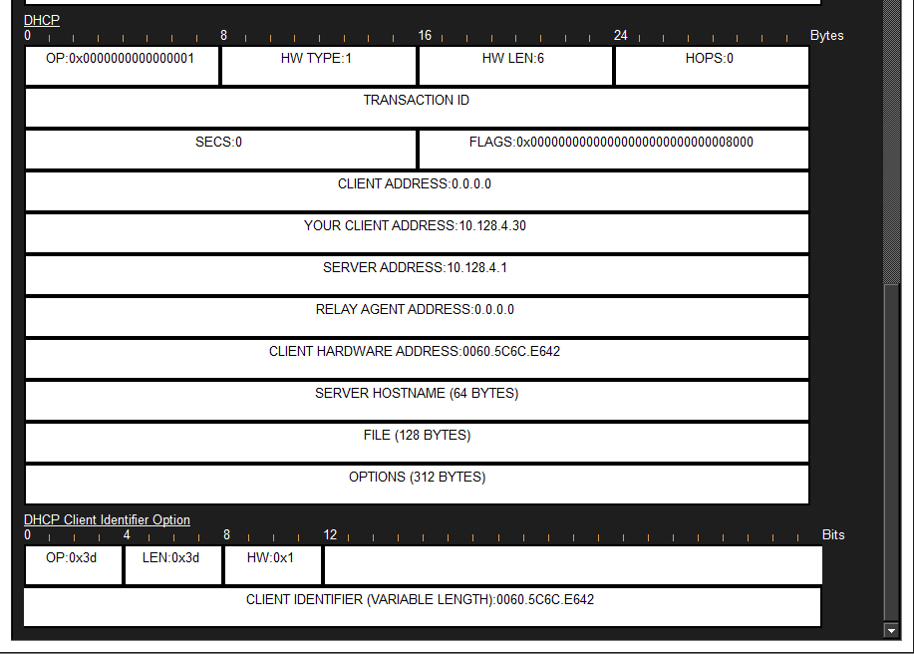
Рис. 12: DHCP Request: подтверждение выбора адреса клиентом
В сообщении указывается выбранный IP-адрес и MAC-адрес клиента.

2.13 DHCP Acknowledgment (ACK)
Завершающим этапом является сообщение DHCP Acknowledgment (ACK), отправляемое сервером. В этом сообщении сервер окончательно закрепляет IP-адрес за клиентом и передаёт все необходимые сетевые параметры.
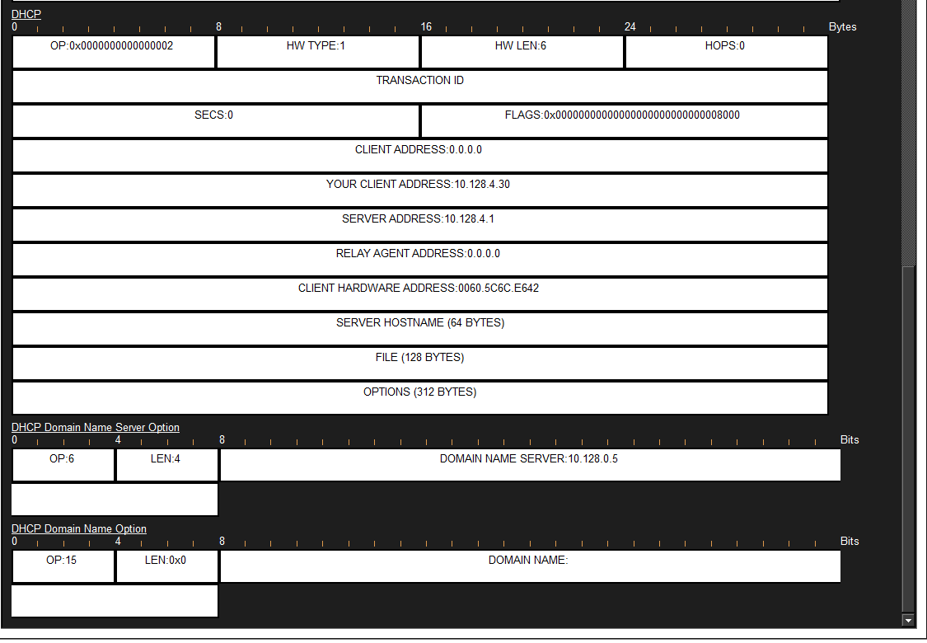
Рис. 13: DHCP ACK: подтверждение выдачи адреса
В результате клиент получает: - IP-адрес (например, 10.128.4.30), - маску подсети, - шлюз по умолчанию, - адрес DNS-сервера (10.128.0.5).

3 Вывод
В ходе работы была выполнена настройка сетевых сервисов DNS и DHCP в корпоративной сети. В топологию был добавлен DNS-сервер, которому назначен статический IP-адрес, после чего была настроена служба разрешения доменных имён с использованием записей типа A для основных серверов сети.
На маршрутизаторе была реализована служба DHCP, обеспечивающая автоматическое распределение IP-адресов для нескольких подсетей. Для каждой подсети были заданы параметры сети, шлюза и DNS-сервера, а также настроены исключения адресов для резервирования под сетевое оборудование и статические узлы.
Оконечные устройства были переведены на динамическую адресацию, в результате чего они автоматически получили корректные сетевые параметры. Проверка показала, что клиенты успешно получают IP-адреса из соответствующих диапазонов, а также сохраняется доступность между устройствами из разных подсетей.
Дополнительно в режиме симуляции был проанализирован процесс работы DHCP, включающий обмен сообщениями Discover, Offer, Request и ACK, что позволило наглядно изучить механизм автоматической настройки сети.

4 Контрольные вопросы
1. За что отвечает протокол DHCP?
Протокол DHCP (Dynamic Host Configuration Protocol) предназначен для автоматической настройки сетевых параметров узлов в IP-сети. Он позволяет клиентским устройствам получать IP-адрес и другие параметры без ручной конфигурации.
Основные функции DHCP: - автоматическая выдача IP-адресов из заданного диапазона; - назначение маски подсети; - указание шлюза по умолчанию; - передача адреса DNS-сервера; - централизованное управление адресным пространством.
Использование DHCP упрощает администрирование сети и снижает вероятность ошибок при настройке.
2. Какие типы DHCP-сообщений передаются по сети?
В процессе работы DHCP используется несколько типов сообщений. Основные из них образуют последовательность взаимодействия клиента и сервера:
- DHCP Discover — широковещательный запрос клиента для поиска DHCP-сервера;
- DHCP Offer — ответ сервера с предложением IP-адреса;
- DHCP Request — подтверждение клиентом выбора предложенного адреса;
- DHCP ACK (Acknowledgment) — окончательное подтверждение и выдача параметров сервером.
Дополнительно могут использоваться: - DHCP NAK — отказ в выдаче адреса; - DHCP Release — освобождение адреса клиентом; - DHCP Inform — запрос дополнительных параметров без получения IP.
3. Какие параметры могут быть переданы в сообщениях DHCP?
DHCP-сервер может передавать клиенту различные параметры конфигурации сети:
- IP-адрес клиента;
- маска подсети;
- шлюз по умолчанию (default gateway);
- адрес DNS-сервера;
- доменное имя;
- время аренды IP-адреса (lease time);
- адрес сервера времени (NTP);
- другие дополнительные опции.
Передача этих параметров позволяет полностью автоматизировать настройку сетевого интерфейса.
4. Что такое DNS?
DNS (Domain Name System) — это распределённая система доменных имён, предназначенная для преобразования символьных имён (доменов) в IP-адреса и обратно.
Основные функции DNS: - сопоставление доменных имён и IP-адресов; - обеспечение удобного доступа к ресурсам сети; - поддержка иерархической структуры доменов; - кэширование результатов запросов для ускорения работы.
DNS позволяет пользователям обращаться к ресурсам по удобным именам вместо числовых адресов.
5. Какие типы записи описания ресурсов есть в DNS и для чего они используются?
В DNS используются различные типы ресурсных записей (Resource Records), каждая из которых выполняет определённую функцию:
- A (Address Record)
Сопоставляет доменное имя с IPv4-адресом.
- AAAA
Сопоставляет доменное имя с IPv6-адресом.
- CNAME (Canonical Name)
Указывает псевдоним домена на каноническое имя.
- MX (Mail Exchange)
Определяет почтовые серверы для домена.
- NS (Name Server)
Указывает серверы имён, обслуживающие домен.
- PTR (Pointer Record)
Используется для обратного разрешения (IP → имя).
- TXT
Содержит произвольную текстовую информацию (например, SPF-записи).
- SOA (Start of Authority)
Описывает основную информацию о зоне DNS.
Каждый тип записи выполняет свою роль в обеспечении корректной работы системы доменных имён.

